五金建材、劳保和工业品区域经营，怎样用常备品加长尾直送扩大货盘｜云上订货系统
五金建材、劳保和工业品的客户常问：“除了日常手套、螺丝，还有这种规格的安全鞋、特殊工具和设备配件吗？”批发企业想让客户一站采购，货盘就会越扩越大；若每个型号、尺码都进仓，低频库存很快占满货架和资金。更可行的组织方式是把稳定复购的基础品保留少量现货，把可按单确认的长尾品连接供方直送或按单采购，同时让客户在商城里看得清商品、价格和交期。但“看得见”不等于“明天一定能送到”，扩大货盘的前提是把每类商品的供给与售后边界讲清。

先分清三种货：必须现货、可以混合、适合按单直送
第一类是高频常备品。例如通用规格手套、常用紧固件、常见胶带，客户断货当天就影响施工或生产，门店补货频率稳定。企业可以按历史复购和供方补货周期保安全库存，但仍要定期核滞销规格。第二类是中频观察品：一些工具型号偶尔成交，有少量常备也有供方按单补货，初期可采取少量现货加按单采购，连续两轮订单后再决定备货深度。第三类是低频长尾品：罕见尺码防护鞋、专用设备配件、非常见规格电工材料。它们可能有需求，但频次低、适配性强，适合先确认型号、价格和交期，客户下单后再向供方采购或安排直送。
分层不能只按一个月销量排序。某一型号本月只卖两件，但客户停工成本高、供方补货需要十天，可能仍应保一件现货；另一个商品月销十件但规格容易混淆、退货率高，也不宜随意备满。要同时看订单频次、客户用途、替代可能、供方交期、采购起订量、退换条件和占资。行业里的安全防护产品还要核商品资质与适用要求，不能因为供方报了价就把不符合客户使用场景的型号上架。
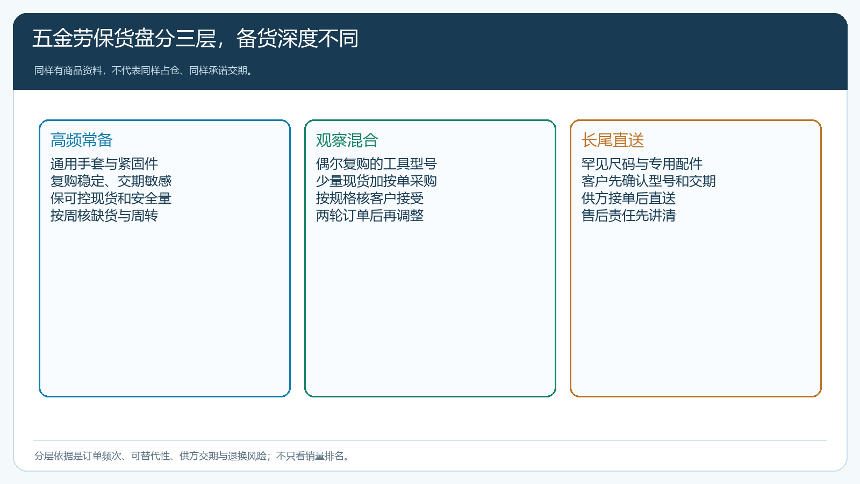
图1：三层货盘都可进入统一商品管理，但库存深度和客户交期承诺应随复购、替代性及供方能力改变。

常备品保“交期内可交量”，不要变成每个SKU固定存十箱
以某规格手套为例，若同规格日均出库六副，供方从确认采购到可用入库通常需要两天，另外预留四副应对短时波动，则采购复核的参考触发量可以是六乘二加四，即十六副。当前可用库存低于该值时，采购应核在途到货日期、已占用客户订单和供方真实库存，再决定补多少。十六副不是系统保证值，季节促销、工地集中领用或供方交期改变后，应重新核算。不能把M号的出库量拿来预测XXL号，也不能把单位为“盒”的采购量与单位为“副”的销售量直接相减。
常备品最容易因“口碑好、客户可能会要”而逐渐失控。每月看各SKU连续无单天数、缺货造成的失单、库存周转、退货与临期。某尺码半年只卖一双却压在仓里，不能因为总品类销量高就继续备同样尺码；相反，常用螺丝每天多次被问且供方送货不稳，少量库存能避免客户停工。常备仓并非追求最低库存金额，而是用有限库存保护最有价值的交付承诺。
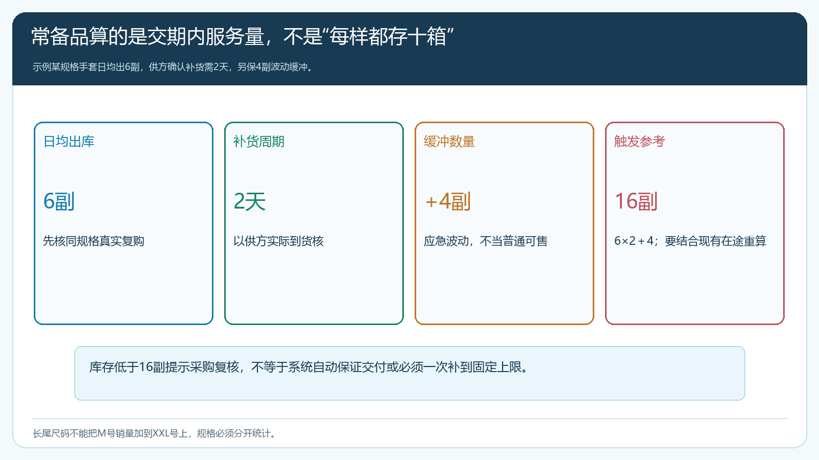
图2：六副日出库、两天供货、四副缓冲得到十六副参考触发量；实际下单还需核当前在途与客户订单。

长尾商品先把规格说清，再谈“扩大货盘”
五金和工业品很容易出现名称近似、用途不同。客户说“要一套电钻配件”，销售若只匹配到相似商品名称，供方可能发来接口不兼容的型号；客户说“安全鞋42码”，还要确认品牌、鞋型、适用场景和是否有特殊要求。商城商品资料应统一SKU、品牌、型号、规格、计量单位、图片和必要的适用说明，使客户能先筛选；特殊型号仍需采购与客户确认后再接承诺。客户指定价也要按实际SKU和有效日期维护，不能把通用手套的折扣延伸到高成本的专用件。
长尾品的上下游单位往往不同：客户按套买，供方按盒报价；客户要一件，供方整箱起订。展示零售价之前，必须算采购价、单位换算、直送运费、可能退换与伙伴收益。若客户价150元，供方单件价120元、直送费20元、退货风险预留8元，未计其他费用前只剩2元；若供方最低起订五件，采购承诺更不能只用这一单的两元作判断。企业应与供方谈拆零、与客户约定起订量，或找到能按件供货的替代供方，而不是让低价长尾订单长期靠常备品利润补贴。
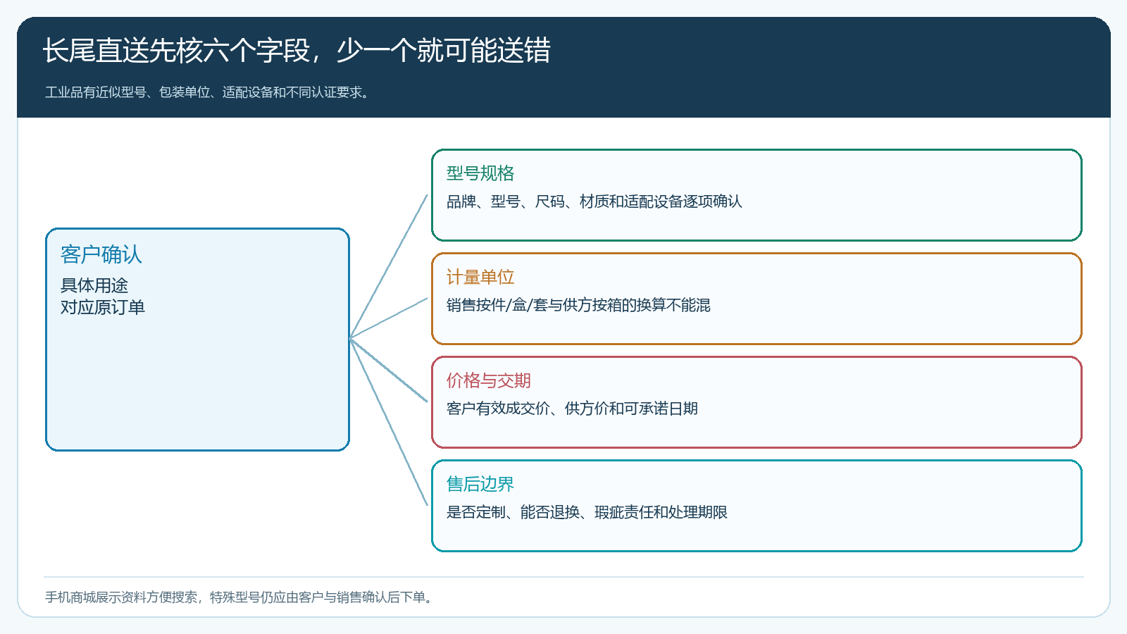
图3：长尾商品能被搜索只是开始；型号、计量单位、真实成本、交期和售后都确认后，才能向客户承诺。
不同区域的同一个长尾品也可能需要不同供方。总部统一商品资料和SKU，区域可售范围、供方、库存或直送交期分别确认。甲区供方两天能到、乙区需要一周时，乙区客户在手机商城看到的承诺不应照搬甲区。企业可以让客户先看授权货盘与价格，再用订单或询价流程承接复杂规格；不要把所有长尾品写成“有货明天达”。交期无法确定时，应清楚标示需要确认，不把采购员的预计时间当作供方承诺。

长尾直送减少库存，但客户服务仍由销售关系承担
长尾商品经客户确认后，采购人员把原销售订单明细转换成向指定供方的采购或直送任务，写清收货门店、型号、数量、交期。供方应回复实际可接数量与预计送达时间，再发货；门店签收时按真实型号和数量验收。供方发货数、物流签收和客户实收是三件事，不能只见到一个快递单号就把销售单标记为完成。客户分批签收或拒收时，原订单应保留已交、待交及差异，采购应付和客户应收也分别按真实交易与合同处理。
假设客户订一双特殊尺码安全鞋，供方寄来相近尺码。企业即使没有经手实物，也要从原订单核客户要求、供方接单承诺、发货型号、客户开箱反馈和是否影响使用。若确是供方错发，销售先与客户确认是补发、换货还是退款，采购向供方追补或核费用，财务沿原订单处理应收与供应商应付。不能给客户口头赔一双、采购另开一笔新单，把原单错发和售后成本藏掉。定制或专用产品若有特殊退换限制，也必须在成交前让客户明白，不能在发生争议后再补写条件。
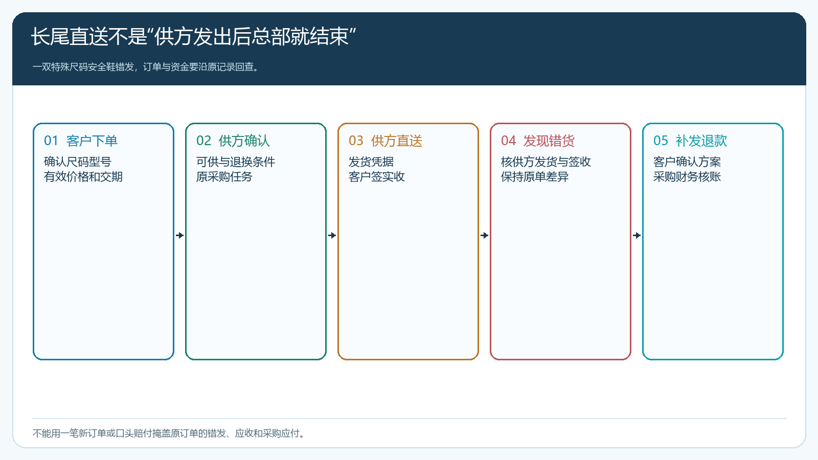
图4：供方发出后，销售关系和客户售后没有结束；错货须从原订单回溯型号、实收和资金差额。

区域扩货盘时，先设“看得见但不能乱卖”的边界
一家五金企业进入新城区，可能先从二十个常备SKU起步，再接入几百个供方长尾SKU。不能把供方目录一次全部导入商城并默认全区可买。首批按客户群和区域选出需求较明确、供方能回应、商品资料完整的SKU，核哪些允许客户自主下单，哪些需销售协助确认型号。常备品显示真实可交能力，按单采购品说明预计交期与起订，直送品说明谁配送和售后交接。不同客户类型与指定价适用范围也须核，不让新客户看到旧客户的协议价。
试点取三个不同客户：常买通用件的小门店、偶尔采购专用件的工厂、需要批量分店配送的连锁客户。每个客户各做一笔正常单，再选一笔尺码错误、供方无法接单或短送的异常单。观察从手机商城找商品、确认规格和价格，到采购、直送、签收、退换是否可以一单追到底。若客户因为商品资料不足而频繁咨询，先补资料，不急着再上架一百种相似SKU；若供方报价经常变动，先建立生效日期与订单承诺规则，不要让采购临时改客户已下的订单价。

扩大货盘的验收是客户采购份额和净贡献，不是SKU数量
一个月后同时看三个结果。客户侧：原来只买手套的门店是否开始购买工具或配件，长尾品是否有自然复购，询价转订单的比例怎样。经营侧：常备品缺货率与库存占资，长尾品毛利扣除直送、退货和客服成本后还剩多少。供给侧：供方接单率、按承诺到货、错发短送与售后关闭时间。若SKU翻倍，但只有极少数商品成交，销售和客服却花更多时间解释型号，货盘扩大没有带来有效生意。按这些结果调整常备与直送范围，已确认订单仍须按原承诺完成。

